

# **Jõelähtme valla liikuvusuuring**

Töö on koostatud Jõelähtme vallavalitsuse tellimusel

Tallinn

2022

Sisukord

Sisukord 2

1. Sissejuhatus 3

2. Uuringuala 5

3. Rahvastik 5

4. Elanike arvu dünaamika ja asustusüksuste jaotumine 7

4.1 Asulatüüp „Iseseisev“ 9

4.2 Asulatüüp „Tööala“ 11

4.3 Asulatüüp „Puhkeala“ 13

4.4 Asulatüüp „Magala“ 14

5. Peamised liikumissuunad 17

6. Pendelränne 18

7. Külalised teistest maakondadest 19

8. Külastuse kestus 20

9. Kokkuvõte 23

**LISA: Exceli töötabel alusandmetega**

# Sissejuhatus

Käesoleva töö sisuks on anda ülevaade Jõelähtme valla elanike paiknemisest ja liikumisest mobiilpositsioneerimise andmete põhjal. Vaatluse all on elanike arvu muutumine nii läbi pikema aja kui keskmise päeva lõikes. Samuti käsitletakse peamisi inimeste liikumissuundi, kus toimub pendelränne ja millistest maakondadest käiakse Jõelähtme valla külades.

Analüüsi aluseks on Telia poolt pakutav *Crowd Insights* mobiilpositsioneerimise andmestik ajavahemiku 01.01.2020 – 31.07.2022. Selle aluseks on tugijaamade teeninduspiirkonnas viibinud unikaalsed seadmed, mille liikumiste põhjal on tuletatud järgmised näitajad:

* Aktiivsus piirkonnas
* Liikumine piirkondade vahel

Liikumise lõpuks loetakse seda, kui mobiilne seade viibis samas piirkonnas vähemalt 20 minutit. Vastavalt sisemistele algoritmidele klassifitseeritakse piirkonnas viibimine järgnevalt:

* Kodu (*HOME)* – vastab paikse elaniku mustrile
* Töö (*WORK*) – vastab tööl käiva inimese mustrile
* Muu (*OTHER) –* viibib piirkonnas, kuid ei vasta töö ega kodu mustrile.

Tagamaks andmete anonüümsust, esitatakse lõppväärtused keskmistatud kujul, aga ainult siis kui samale kirjeldusele (teekond A -> B, tegevus samal ajal) vastab vähemalt 5 inimest. Andmed on esitatud kas tunni või päeva kaupa, piirkonnaks on asustusüksus. Privaatsuse huvides ei võimalda andmestik eristada isikuid soo või vanusegrupi järgi.

Mobiilpositsioneerimise andmed võrreldi rahvaloenduse tulemustega Eesti 2021. aasta rahva ja eluruumide loenduse loendusmoment on 31.12.2021. Tegu on esmakordselt registripõhise loendusega[1], mille käigus loendati inimesi peamiselt kaudsete meetodite abil. Kuna loendusmoment jääb mobiilpositsioneerimise andmestiku ajavahemikku sisse, näitavad erinevused kahe andmestiku vahel ka registrite täpsust ning ametliku ja tegeliku elukoha kokkulangevust.

Rahvaloenduses kasutati järgmiseid riiklikke registreid.

* RR – rahvastikuregister;
* EHIS – Eesti hariduse infosüsteem;
* MKR – maksukohustuslaste register;
* EHR – riiklik ehitisregister;
* KR – kinnistusraamat;
* ARIREG – äriregister;
* STAR – sotsiaalteenuste ja -toetuste andmeregister;
* KIRST – ravikindlustuse andmekogu;
* KVKR – kaitseväekohustuslaste register;
* EMPIS – töötuna ja tööotsijana arvel olevate isikute ning tööturuteenuste osutamise register;
* KOPIS – kohustusliku kogumispensioni register;
* TÖR (EMTA) – töötamise register;
* ETR – elamis- ja töölubade register; maa-ameti aadressiandmete süsteem (ADS-süsteem); e-toimik;
* KMAIS – isikut tõendatavate dokumentide andmekogu;
* Liiklusregister;
* EMSR – meditsiiniline sünniregister;
* RETS – retseptikeskus;
* SAP – riigi personali- ja palgaarvestuse andmekogu;
* SKAIS – sotsiaalkaitse infosüsteem;
* RAKS – riiklik rahvusvahelise kaitse andmise register;
* SPR – surmapõhjuste register;
* TETRIS – töövõime hindamise ja töövõimetoetuse andmekogu;
* KIR – vangide ja kriminaalhooldusaluste register.

Lisaks võrreldi mobiilpositsioneerimise andmed Jõelähtme valla elanike arvu seisuga Rahvastikuregistris. Rahvastikuregistri andmete alusel käib omavalitsuste rahaliste õiguste ja kohustuste määramine. Mobiilpositsioneerimine võimaldab elanike arvu määrata dünaamiliselt läbi aasta ning nii väljendub omavalitsusele eraldatud vahendite proportsioon tegeliku teenindustaseme nõudlusega.

# Uuringuala

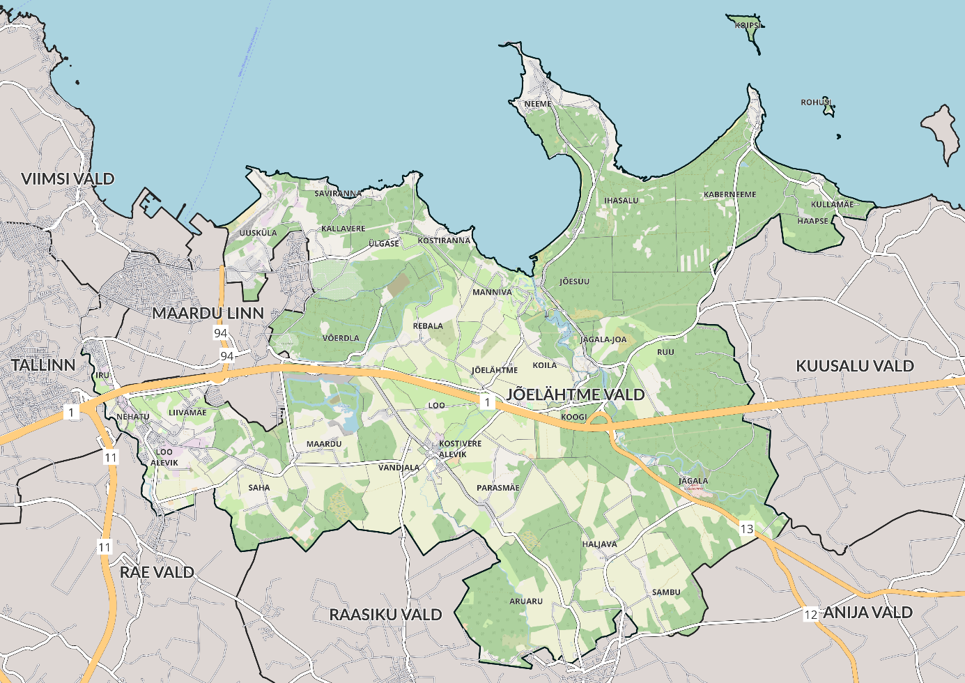

1. Jõelähtme valla asustusüksused ja teedevõrk.

Jõelähtme vald asub Loode-Eestis, Harju maakonna põhjaosas. Naabriteks on idas Kuusalu, kagus Anija, lõunas Raasiku, edelas Rae ja loodes Viimsi vald. Läänepiir on vastu Tallinna linna Lasnamäe linnaosa ning valda on sisse sopistatud Maardu linn. Vallas on kaks alevikku – Loo ja Kostivere – ning 34 küla.

# Rahvastik

Jõelähtme vallas on 36 asustusüksust, kus 2021. aasta rahvaloenduse järgi elab kokku 6970 inimest. Neist 3517 on mehed ja 3453 naised. Kõige suurema elanike arvuga on Loo ja Kostivere alevikud, järgnevad Iru küla, Uusküla ja Liivamäe küla. Ametlikult ei ela kedagi Rohusi ja Koipsi külas.

1. Jõelähtme valla asustusüksuste elanike arvud rahvaloenduse andmetel.

| **Asustus** | **Mehed** | **Naised** | **Kokku** |
| --- | --- | --- | --- |
| Aruaru küla | 33 | 31 | 64 |
| Haapse küla | 42 | 36 | 78 |
| Haljava küla | 91 | 72 | 163 |
| Ihasalu küla | 48 | 52 | 100 |
| Iru küla | 239 | 235 | 474 |
| Jõelähtme küla | 48 | 51 | 99 |
| Jõesuu küla | 33 | 43 | 76 |
| Jägala küla | 57 | 50 | 107 |
| Jägala-Joa küla | 11 | 6 | 17 |
| Kaberneeme küla | 64 | 67 | 131 |
| Kallavere küla | 59 | 59 | 118 |
| Koila küla | 9 | 9 | 18 |
| Koipsi küla | 0 | 0 | 0 |
| Koogi küla | 76 | 61 | 137 |
| Kostiranna küla | 19 | 15 | 34 |
| **Kostivere alevik** | **366** | **399** | **765** |
| Kullamäe küla | 5 | 0 | 7 |
| Liivamäe küla | 194 | 191 | 385 |
| **Loo alevik** | **1138** | **1157** | **2295** |
| Loo küla | 16 | 12 | 28 |
| Maardu küla | 82 | 77 | 159 |
| Manniva küla | 53 | 58 | 111 |
| Neeme küla | 163 | 161 | 324 |
| Nehatu küla | 18 | 16 | 34 |
| Parasmäe küla | 34 | 30 | 64 |
| Rammu küla | 3 | 0 | 3 |
| Rebala küla | 78 | 80 | 158 |
| Rohusi küla | 0 | 0 | 0 |
| Ruu küla | 60 | 61 | 121 |
| Saha küla | 70 | 73 | 143 |
| Sambu küla | 15 | 10 | 25 |
| Saviranna küla | 54 | 48 | 102 |
| Uusküla | 255 | 205 | 460 |
| Vandjala küla | 26 | 30 | 56 |
| Võerdla küla | 7 | 4 | 11 |
| Ülgase küla | 53 | 52 | 105 |
| **Kokku** | **3517** | **3453** | **6970** |

1. Jõelähtme valla rahvastikupüramiid.

Jõelähtme valla rahvastikupüramiid on kujult sarnane Eesti keskmisega, kuid elanikkond on noorem ning suurem on alla 25-aastaste osakaal. Eriti palju on rohkem vanusegrupi 10-14 esindajaid, mis viitab Jõelähtme valla atraktiivsusele lastega perede seas.

# Elanike arvu dünaamika ja asustusüksuste jaotumine

Mobiilpositsioneerimise andmetes määratakse iga piirkonnas asuva inimese tegevusmustri järgi, kas tegu on tema töö- või elukohaga. Eeldusel, et püsielanikud paiknevad enamiku ajast registrijärgses elukohas, peaks 31.12.2021 kuupäeva mobiilpositsioneerimise seis vastama rahvaloenduse tulemusele. Rahvastikuregistri 1. jaanuari seis rahvaloenduse tulemusega igas asustusüksuses siiski ei kattu, kuna rahvaloenduses on kasutatud ka muid registreid.

Piirkonnas viibivate inimeste arvu ööpäeva keskmine dünaamika on kasutatav ainult suuremate külade kohta, kuna andmekaitsega seotud piirangute tõttu ei saa kasutada andmeid, kus analüüsitavas kohordis on alla 5 inimese või piirkond ei ole täpselt tuvastatav sideseadmete paiknemise tõttu. Eristatud on tööpäev ja puhkepäev, sealjuures on öine inimeste arv mõlemal juhul ühetaoline. Erinevus ilmneb just päevasel ajal, kui sõltuvalt asula tüübist tuleb inimesi juurde või läheb mujale.

Analoogselt jaotusele päeva lõikes on läbi mobiilpositsioneerimise võimalik tuvastada ka inimeste arvu dünaamika läbi pikema ajaperioodi. Uuringus kasutati andmeid alates 2020. aasta algusest kuni 2022. aasta juulini. Siinkohal on arvestatud ainult neid inimesi, kes viibivad piirkonnas öisel ajal asukohta muutmata ning kelle puhul suure tõenäosusega on tegu elanikega.

Mitmes asustusüksuses nagu näiteks Liivamäe ja Nehatu külas on suur langus olnud 2020. aasta alguses, COVID-19 piirangutega seotud eriolukorra kehtestamise alguses. Haapse, Ihasalu ja Kaberneeme puhul on selgelt näha sesoonsus, suvekuudel elanike arv kahekordistub.

Dünaamika võrdluseks on lisatud ka Rahvastikuregistri 1. jaanuari seisu andmed iga aasta kohta (graafikutel kollane astmeline joon) ja Rahvaloenduse tulemus 31.12.2021 seisuga (graafikutel sinine sirge joon).

Tööpäeva ja puhkepäeva jaotuse ning aastase dünaamika võrdluses eristuvad neli peamist asulatüüpi – tööala, puhkeala, magala ja iseseisev.

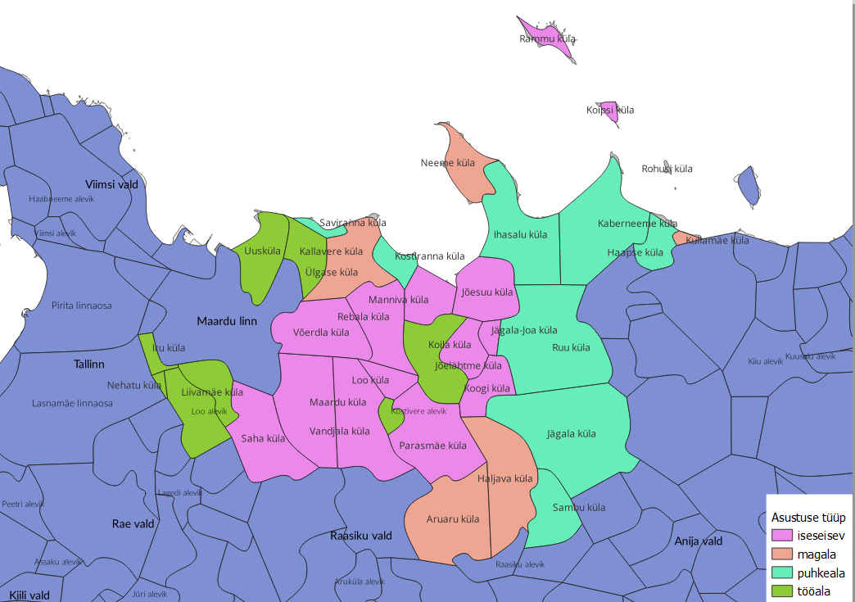

1. Jõelähtme valla asulate jaotumine elanike dünaamika alusel.

Järgnevad asulatüüpi iseloomustavad graafikud.

## Asulatüüp „Iseseisev“

Asustusüksuses tööpäev ja puhkepäev on ühtlaselt sama inimeste arvuga, esinduslikud näited on Rebala ja Vandjala külad.

1. Inimeste arv Rebala külas keskmisel päeval.
2. Inimeste arv Vandjala külas keskmisel päeval.
3. Inimeste arvu aastane dünaamika Rebala külas.
4. Inimeste arvu aastane dünaamika Vandjala külas.

## Asulatüüp „Tööala“

Antud asulatüüpi väga hästi iseloomustavad Loo alevik ja Iru küla, kus tööpäeva keskel on inimeste arv alati kõrgemal kui puhkepäeval.

1. Inimeste arv Loo alevikus keskmisel päeval.
2. Inimeste arv Iru külas keskmisel päeval.
3. Inimeste arvu aastane dünaamika Loo alevikus. .
4. Inimeste arvu aastane dünaamika Iru külas..

## Asulatüüp „Puhkeala“

Asustusüksuses puhkepäeva keskel on inimeste arv selgelt kõrgem, kui tööpäeval. Lisaks puhkeala asulatüüpi iseloomustavad kõrgemad elanike arvud suveajal. Esinduslikud näited on Ihasalu ja Jägala külad.

1. Inimeste arv Ihasalu külas keskmisel päeval.
2. Inimeste arv Jägala külas keskmisel päeval.
3. Inimeste arvu aastane dünaamika Ihasalu külas.
4. Inimeste arvu aastane dünaamika Jägala külas.

## Asulatüüp „Magala“

Asustusüksuses tööpäeval on inimeste arv madalal. Erinevalt puhkealast ei tule puhkepäevadel ja suveperioodil inimesi juurde. Esinduslikud näited on Aruaru ja Ülgase külad.

1. Inimeste arv Aruaru külas keskmisel päeval.
2. Inimeste arv Ülgase külas keskmisel päeval.
3. Inimeste arvu aastane dünaamika Aruaru külas
4. Inimeste arvu aastane dünaamika Ülgase külas.

# Peamised liikumissuunad

Jõelähtme valla elanikele kõige olulisemaks sihtkohaks on Tallinna linn. Sinna viib Jõelähtme vallast alguse saanud teekondadest 43,4%. Seda on rohkem, kui vallasiseseid liikumisi, mis moodustavad kolmandiku kõigist. Järgneb Maardu linn 10,9 protsendiga, ülejäänud omavalitsuste alale minnakse oluliselt vähem. Tähtsamate sihtkohtadega on ühendus riigimaanteid pidi, need on varustatud ka kergliiklusteedega.

Järgnevas tabelis on toodud kõik sihtkohad, kuhu viis päeva keskmisena üle 10 teekonna.

1. Päevateekondade jaotumine sihtkoha järgi.

| **Sihtomavalitsus** | **Keskmine päevane teekondade arv** | **Osakaal kõigist teekondadest** |
| --- | --- | --- |
| Tallinn | 7467 | 43.4% |
| Jõelähtme vald | 5801 | 33.7% |
| Maardu linn | 1866 | 10.9% |
| Viimsi vald | 555 | 3.2% |
| Rae vald | 512 | 3.0% |
| Kuusalu vald | 321 | 1.9% |
| Raasiku vald | 210 | 1.2% |
| Anija vald | 117 | 0.7% |
| Saue vald | 69 | 0.4% |
| Saku vald | 38 | 0.2% |
| Harku vald | 31 | 0.2% |
| Rakvere linn | 29 | 0.2% |
| Keila linn | 27 | 0.2% |
| Kiili vald | 25 | 0.1% |
| Tartu linn | 24 | 0.1% |
| Lääne-Harju vald | 23 | 0.1% |
| Kose vald | 22 | 0.1% |
| Pärnu linn | 19 | 0.1% |
| Narva linn | 18 | 0.1% |
| Haljala vald | 17 | 0.1% |

Tallinna linna sees on olulisimaks sihtkohaks Lasnamäe linnaosa, kuhu suundub ligi pool kõigist teekondadest.

1. Sihtkohtade jaotumine Tallinnas.

| **Linnaosa** | **Keskmine päevane teekondade arv** | **Osakaal kõigist teekondadest** |
| --- | --- | --- |
| Lasnamäe | 3711 | 49.7% |
| Kesklinn | 1366 | 18.3% |
| Mustamäe | 513 | 6.9% |
| Põhja-Tallinn | 510 | 6.8% |
| Kristiine | 405 | 5.4% |
| Pirita | 399 | 5.3% |
| Haabersti | 302 | 4.0% |
| Nõmme | 257 | 3.4% |

Valla sees on peamiseks sihtkohaks Loo alevik, kuhu suundub 29,8% kõigist teekondadest.

1. Sihtkohtade jaotumine Jõelähtme valla sees.

| **Asula** | **Keskmine päevane teekondade arv** | **Osakaal kõigist teekondadest** |
| --- | --- | --- |
| Loo alevik | 1730 | 29.8% |
| Liivamäe küla | 457 | 7.9% |
| Neeme küla | 338 | 5.8% |
| Kostivere alevik | 310 | 5.3% |
| Manniva küla | 305 | 5.3% |
| Uusküla | 281 | 4.8% |
| Saha küla | 276 | 4.8% |
| Kaberneeme küla | 260 | 4.5% |
| Iru küla | 239 | 4.1% |
| Maardu küla | 196 | 3.4% |
| Rebala küla | 155 | 2.7% |
| Kallavere küla | 151 | 2.6% |
| Jõelähtme küla | 116 | 2.0% |
| Nehatu küla | 99 | 1.7% |
| Koogi küla | 93 | 1.6% |
| Haapse küla | 84 | 1.4% |
| Haljava küla | 78 | 1.3% |
| Ruu küla | 66 | 1.1% |
| Jägala küla | 64 | 1.1% |
| Parasmäe küla | 61 | 1.1% |

# Pendelränne

Kuna Jõelähtme vald asub Tallinna külje all, on loomulikult esindatud ka pendelränne, kus inimesed liiguvad perioodiliselt kindlatel marsruutidel edasi-tagasi. Pendelränne arvutati asustusüksuste vaheliste teekondade põhjal, kus hommikul toimus liikumine ühes ja õhtul teises suunas. Selliselt moodustunud paaridest kõige tihedama liiklusega oli Tallinna suund, mistõttu järgneval joonisel on Tallinna linnaosad eraldi välja toodud.

Nagu järgevalt graafikult näha, kõige olulisem sihtkoht Jõelähtma valla elanikele on Lasnamäe linnaosa. Samas tuleb märkida, et Jõelähtme vald on pigem pendelrände sihtkoht – hommikuste ja õhtuste liikumiste võrdluses on ülekaalus sisenevad pendeldajad.

1. Pendelrände peamised liikumispaarid.

# Külalised teistest maakondadest

Mobiilpositsioneerimise andmed näitavad omavalitsusüksuse täpsusega lähtekohti, mille püsiasukad on sattunud Jõelähtme valla territooriumile ning jäänud sinna peatuma. Kõige rohkem on selliseid külastajaid Tallinnast, järgnevad teised Harju maakonna asulad. Samas on ka ilma Tallinna linna arvestamata Harjumaalt pärinevate külastuste arv suurem kui teistest maakondadest kokku. Seetõttu on siseturismi ja riigisisese rände vaatlemiseks otstarbekas vaadelda teistest maakondadest pärit külastusi ilma Harju maakonnata.

1. Külastajate kuu keskmine arv aastaaegade lõikes teistest maakondadest.

Kõigi maakondade puhul on selgelt eristumas suvekuud, kui külastuste arv kahekordistub. Lisaks naabruses asuvale Lääne-Viru maakonnale on oluliseks siseturismi allikaks Pärnu ja Tartu maakonnad. Kõige vähem on külastusi Kagu-Eestist ja saartelt.

# Külastuse kestus

Lisaks külastuse toimumise faktile on oluline selle kestus. Pikemad külastused – 5 tundi ja üle viitavad näiteks tööl või koolis käimisele. Lühikesed, 5-20 minutilised külastused on pigem kiired peatused, näiteks kaupluse või tankla külastused. Vahepealsed külastused viitavad aga pigem turismiga seotud tegevustele, näiteks vaatamisväärsuste või söögikohtade külastamisele.

1. Külastuste kestuse jaotumine külade lõikes.

Aasta keskmisena on kõige rohkem lühimaid ja pikimaid külastusi – see tähendab, et tullakse kas ainult hetkeks või jäädaksegi tööle-kooli. Et näha muutust aasta lõikes, on toodud võrdlusena külastuste jaotumine suvisel ja talvisel perioodil.

1. Suviste külastuste kestuse jaotumine külade lõikes.
2. Talviste külastuste kestuse jaotumine külade lõikes.

Võrreldes talvise ja keskmise jaotusega, on suviste külastuste osas keskmise pikkusega, so turismiga sobivate külastuste osakaal oluliselt suurem.

# Kokkuvõte

Jõelähtme valla liikuvuse määrab ära positsioon Tallinna äärealana. Peamised suunad, kuhu minnakse, kuuluvad Tallinna linnastusse – lisaks linnaosadele ka Maardu linn ja Viimsi vald.

Igapäevaselt tähendab see hommikust inimeste voolu mõlemas suunas – Jõelähtme valla elanikud lähevad Tallinnasse ja Maardusse tööle, samal ajal tulevad Loo alevikku ja sellega piirnevatesse küladesse töötajad Tallinnast ja Maardust. Vastavalt mobiilpositsioneerimise andmetele on tööpäeva keskel vallas inimeste arv suurem kui öisel ajal.

Ühekordsed liikumised, mis ei kuulu igapäevase rütmi juurde, koonduvad suveaega. Sinna kuuluvad ka külastused kaugematest omavalitsustest. Kui peamine külastajate voog tuleb Tallinnast, siis suvel lisanduvad ka Lääne-Viru, Tartu ja Pärnu maakond. Suvituspiirkondades on selgelt näha ka suvine elanikkonna arvu kasv, mis ületab talvist kohati kordades.

1. https://www.stat.ee/et/statistikaamet/rahvaloendus-2021